Пресс-релиз
26 марта 2019 года

Если вы потеряли СНИЛС

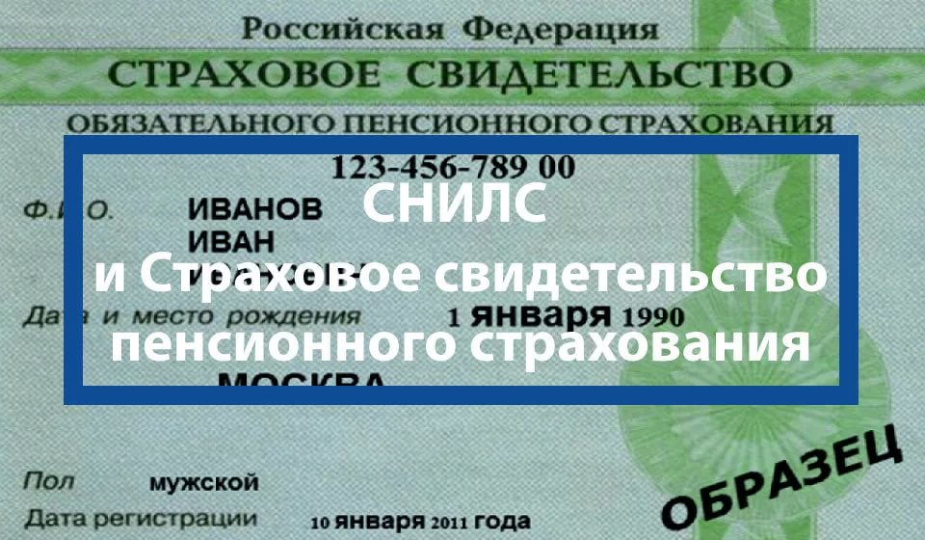

Зачем восстанавливать СНИЛС при утере? Как получить дубликат страхового свидетельства? Куда за ним обращаться? Пояснения дает руководитель Клиентской службу УПФР в Колпинском районе Марина Булгак.

Если страховое свидетельство со СНИЛС утеряно, как получить его дубликат?
– Дубликат страхового свидетельства со страховым номером индивидуального лицевого счета (СНИЛС) можно оформить в клиентской службе ПФР по месту жительства или пребывания, через портал госуслуг, в МФЦ, а также на сайте ПФР в Личном кабинете гражданина.
Что может произойти, если страховое свидетельство попадет в руки мошенников?
– Ничего не случится. Страховое свидетельство не относится к документам, удостоверяющим личность человека.
Тогда зачем его восстанавливать?
– Формально, зная уникальный идентификационный номер лицевого счета, можно обойтись без зеленой пластиковой карты. Однако большинство государственных, муниципальных и частных учреждений требуют представить именно сам бланк, чтобы удостовериться в личности гражданина.
Для чего нужен СНИЛС?
– Сегодня каждый гражданин регистрируется в системе обязательного пенсионного страхования. С помощью СНИЛС можно получить персональные сведения, соответствующие индивидуальному лицевому счету. Практическое применение страхового свидетельства постоянно расширяется.
СНИЛС нужен для регистрации на портале госуслуг, с последующим получением государственных и муниципальных услуг в электронной форме. Этот документ предъявляется при оформлении на новое место работы, либо при переводе на другое предприятие. Сведения по СНИЛС проверяют при назначении социальных выплат и пособий. Также свидетельство входит в состав документов, которые требуют банки при рассмотрении кредитных заявок.
Как восстановить страховое свидетельство?
– При любой причине утраты, восстановить СНИЛС можно несколькими способами. Работающие граждане могут подать заявление через своего работодателя – в этом случае документы будут переданы в Пенсионный фонд России без личного обращения гражданина, а готовый бланк сотрудник получит через кадровую службу. К тому же можно обратиться с заявлением непосредственно в клиентскую службу ПФР, как по месту фактического проживания, так и по месту временного пребывания. Можно обратиться за документом в ближайшее МФЦ.
Как быстро получить дубликат?
– Самый современный и оптимально оперативный способ, при условии, что у гражданина есть регистрация на портале госуслуг, заполнить заявление в электронной форме. Результатом обработки этого заявления будет являться получение застрахованным лицом страхового свидетельства в электронном виде. Но за получением страхового свидетельства на бланке установленного образца придется идти лично в клиентскую службу ПФР по выбору гражданина.
Что делать, если зеленую карточку потерял ребенок?
– В отношении детей, не достигших возраста 14 лет, заявление будет подавать один из родителей. Когда ребенку исполнится 14 лет, то, получив паспорт, он самостоятельно сможет восстановить страховое свидетельство любым удобным для него способом.
Как долго изготавливается дубликат документа?
– Для рассмотрения заявления при обращении через ПФР законом установлен регламентированный срок изготовления дубликата – 5 рабочих дней. Однако на практике, это происходит гораздо быстрее. При обращении в клиентскую службу ПФР выдача пластиковой карточки происходит сразу на месте. При обращении через МФЦ все сведения о заявителе будут переданы в территориальный орган ПФР по каналам межведомственного обмена, так как изготовлением бланков органы МФЦ не занимаются.

По данным Управления Пенсионного фонда РФ в Колпинском районе, в 2018 году за выдачей дубликатов страхового свидетельства обратились более 2 тыс. человек. Всего на 1 января 2019 года в системе обязательного пенсионного страхования в Колпинском районе зарегистрировано 203 055 индивидуальных лицевых счетов.

